Отчет по лабораторной работе №7

Архитектура компьютера

Элсаиед Адел

Содержание

# 1 Цель работы

Изучение команд условного и безусловного переходов. Приобретение навыков написания программ с использованием переходов. Знакомство с назначением и структурой файла листинга.

# 2 Задание

## 2.1 1. Команды условного перехода

## 2.2 2. Реализация переходов в NASM

## 2.3 3. Изучение структуры файлы листинга

## 2.4 4. Cамостоятельная работа

# 3 Теоретическое введение

Для реализации ветвлений в ассемблере используются так называемые команды передачи управления или команды перехода. Можно выделить 2 типа переходов:

• условный переход – выполнение или не выполнение перехода в определенную точку программы в зависимости от проверки условия.

• безусловный переход – выполнение передачи управления в определенную точку программы без каких-либо условий.

# 4 Выполнение лабораторной работы

**1**

С помощью утилиты mkdir создаю директорию lab07, перехожу в нее и создаю файл для работы. (рис. [1]).

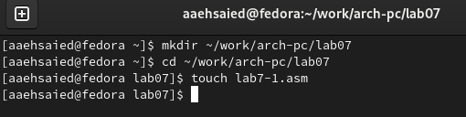

Figure 1: Создание директории

**2**

Копирую в текущий каталог файл in_out.asm из загрузок, т.к. он будет использоваться в других программах. Открываю созданный файл lab7-1.asm, вставляю в него программу реализации безусловных переходов(рис. [**fig002?**]).

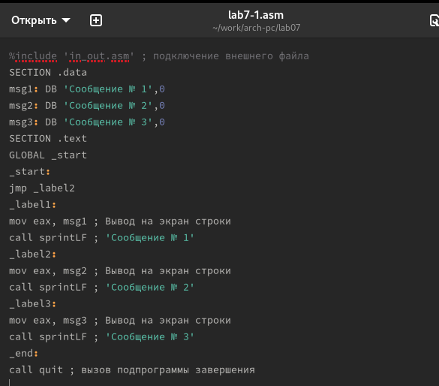

Figure 2: Создание копии файла для дальнейшей работы, редактирование файла

**3**

Создаю исполняемый файл программы и запускаю его (рис. [3]). Инструкции jmp _label2 меняет порядок исполнения инструкций и позволяет выполнить инструкции начиная с метки _label2.

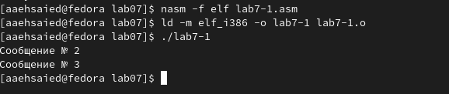

Figure 3: Запуск исполняемого файла

**4**

Изменяю текст программы, так чтобы вывод происходил в обратном порядке (рис. [4]).

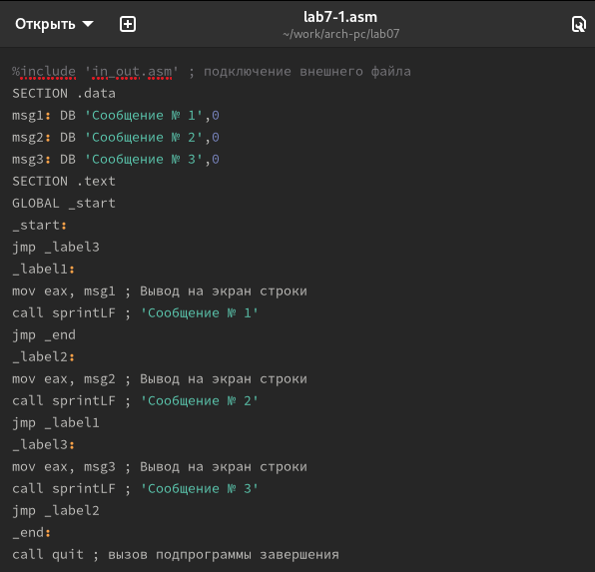

Figure 4: Редактирование программы

**5**

Создаю исполняемый файл и проверяю работу программы (рис. [5]). Программа отработало верно.

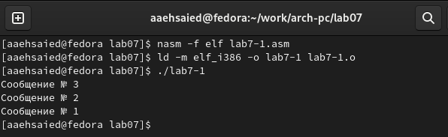

Figure 5: Создание исполняемого файла

**6**

Создаю новый файл lab7-2.asm для программы с условным оператором. (рис. [6]).

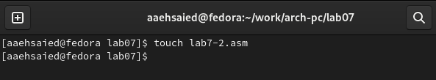

Figure 6: Создание файла

**7**

Вставляю программу, которая определяет и выводит на экран наибольшее число (рис.[8]).

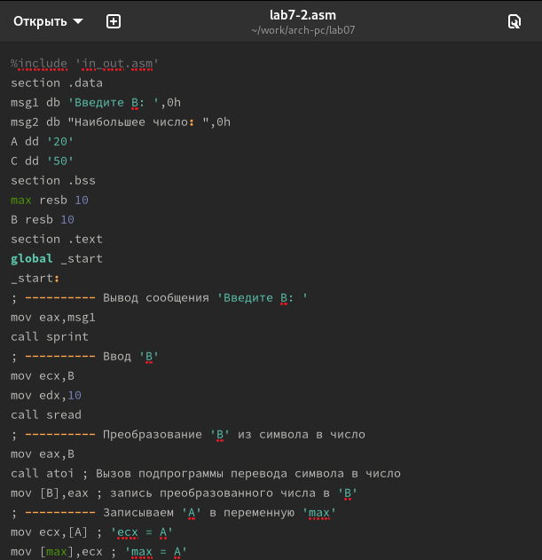

Figure 7: Вставляю текст в файл

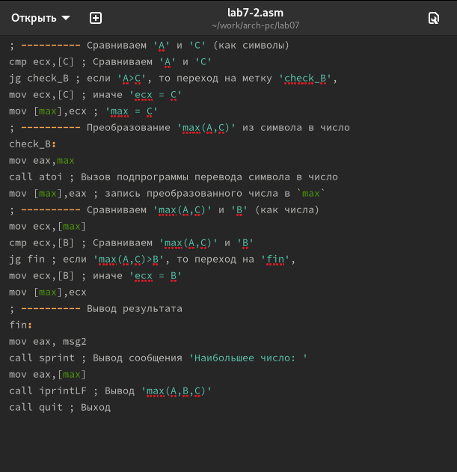

Figure 8: Вставляю текст в файл

**8**

Создаю и запускаю новый исполняемый файл, проверяю работу программы (рис. [10]).

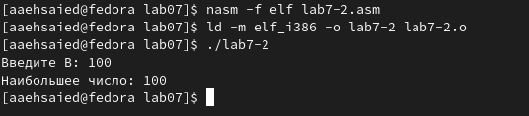

Figure 9: Запуск исполняемого файла

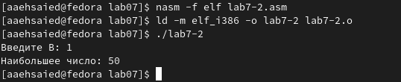

Figure 10: Запуск исполняемого файла

**9**

Открываю файл листинга с помощью редактора mcedit. Расмотрим 9-11 строки: (рис. [11]).

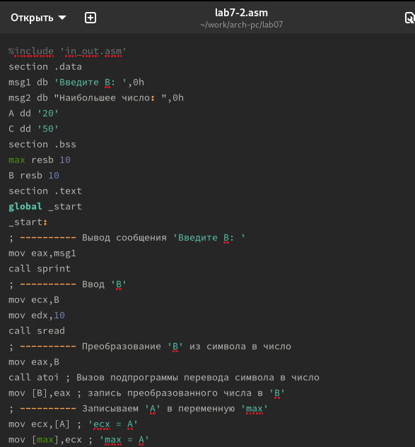

Figure 11: Файл листинга

9 строка:

* Перые цифры [9] - это номер строки файла листинга.
* Cледующие цифры [00000006] адрес — это смещение машинного кода от начала текущего сегмента, состоит из 8 чисел.
* следующие числа [7403] - это машинный код, который представляет собой ассемблированную исходную строку в виде шестнадцатеричной последовательности, поэтоу и появляются буквы латынского алфавита.
* следющее [jz finished] - исходный текст программы, которая просто состоит из строкк исходной программы вместе с комментариями.

10 строка:

* Перые цифры [10] - это номер строки файла листинга.
* Cледующие цифры [00000008] адрес — это смещение машинного кода от начала текущего сегмента, состоит из 8 чисел.
* следующие числа [40] - это машинный код, который представляет собой ассемблированную исходную строку в виде шестнадцатеричной последовательности, поэтоу и появляются буквы латынского алфавита.
* следющее [inc eax] - исходный текст программы, которая просто состоит из строкк исходной программы вместе с комментариями

11 строка:

* Перые цифры [11] - это номер строки файла листинга.
* Cледующие цифры [00000009] адрес — это смещение машинного кода от начала текущего сегмента, состоит из 8 чисел.
* следующие числа [EBF8] - это машинный код, который представляет собой ассемблированную исходную строку в виде шестнадцатеричной последовательности, поэтоу и появляются буквы латынского алфавита.
* следющее [jmp nextchar] - исходный текст программы, которая просто состоит из строкк исходной программы вместе с комментариями

**10**

Открываю файл листинга с помощью редактора mcedit и замечаю, что в файле листинга появляется ошибка. (рис. [12]).

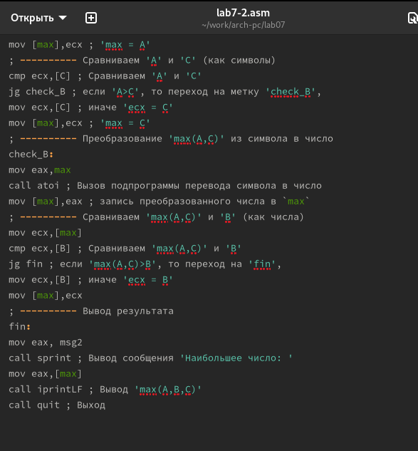

Figure 12: Файл листинга

Отсюда можно сделать вывод, что, если в коде появляется ошибка, то ее описание появится в файле листинга

**11**

Создал файл листинга для программы из файла lab7-2.asm (рис. [13]).

Figure 13: asm -f elf -l lab7-2.lst lab7-2.asm

Figure 13: asm -f elf -l lab7-2.lst lab7-2.asm

**12**

Открыл файл листинга lab7-2.lst с помощью любого текстового редактора, например gedit:{#fig:012 width=70%}

Figure 14: gedit lab7-2.lst

Figure 14: gedit lab7-2.lst

**13**

Открыл файл с программой lab7-2.asm и в любой инструкции с двумя операндами удалить один операнд. Выполните трансляцию с получением файла листинга:{#fig:013 width=70%}

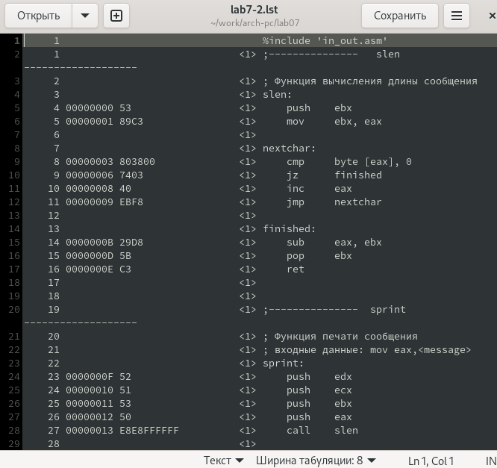

Figure 15:

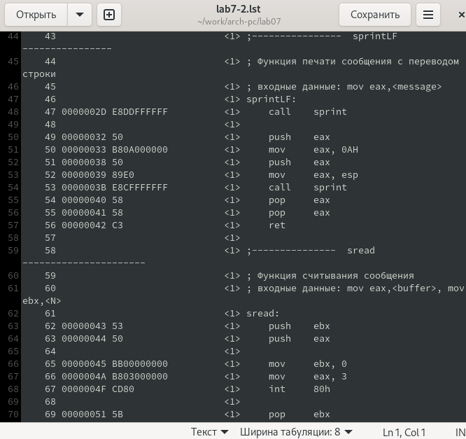

Figure 16:

# 5 Самостоятельная работа

**1**

Создаю файл lab7.asm с помощью утилиты touch и запускаю редактора gedit (рис. [17]).

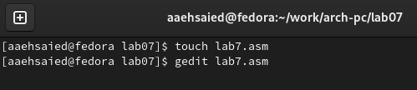

Figure 17: Создание запуск файла

**2**

Ввожу в созданный файл текст программы для вычисления наименьшего из 3 чисел. Числа беру, учитывая свой вариант из прошлой лабораторной работы. 14 вариант (рис. [18]).

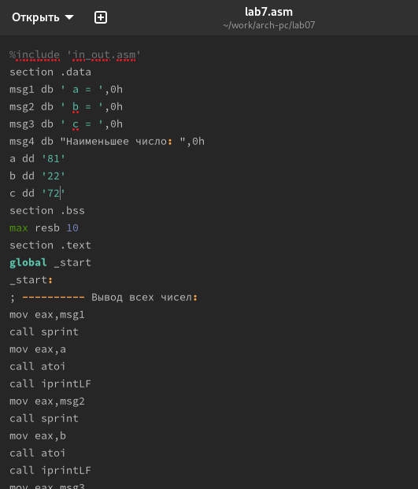

Figure 18: Редактирование файла

**3**

Создаю исполняемый файл и запускаю его (рис. [19]).

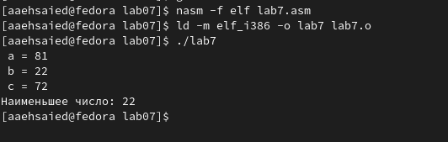

Figure 19: Запуск исполняемого файла

**4**

Создаю новый файл lab7-3 для написания программы второго задания. (рис. [20]).

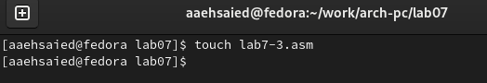

Figure 20: создание файла

**5**

Ввожу в него программу, в которую ввожу значения 14 x и a, и которая выводит значения функции. Функцию беру из таблицы в соответствии со своим вариантом (рис. [21]).

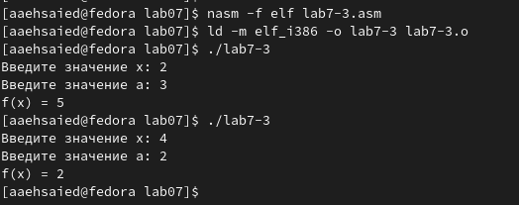

Figure 21: ввод программы в файл

# 6 Выводы

При выполнении данной лабораторной работы я освоил инструкции условного и безусловного вывода и ознакомился с структурой файла листинга.